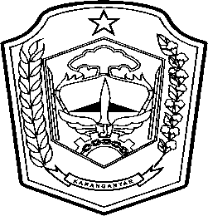 | DISTRIBUSI DAN PEMBERIAN MAKANAN PASIEN RAWAT INAP |  |  | 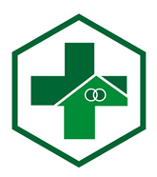
 | SOP | No. Dokumen | :
 |  | No. Revisi | : 00
 |  | Tanggal Terbit | : 3 Januari 2018
 |  | Halaman | : 1/2
UPT PUSKESMAS  JATEN II |  |  |  | dr. AGUS SUPATDIYATMO ,MM  NIP 19640527 1995091001
- Pengertian | Kegiatan mendistribusikan dan memberikan makanan yang akan dikonsumsi oleh pasien sesuai dengan ketentuan yang berlaku
- Tujuan | Petugas dapat mendistribusikan dan memberikan makanan sesuai dengan diet pasien dan mencegah terjadinya keliru pemberian diet
- Kebijakan | Surat Keputusan Kepala Puskesmas NOMOR : TAHUN 2018 Tentang Standar Layanan Klinis
- Referensi | Pedoman Pelayanan Gizi Di Puskesmas,Kementerian Kesehatan RI Direktorat Jendral Bina Gizi Dan KIA, 2014
- Prosedur/Langkah-langkah | 1. Petugas mencuci tangan.  2. Petugas membawa makanan dari dapur ke Perawat jaga dulu untuk di cek setelah diteliti baru kemudian diberikan ke pasien.  3. Petugas penyedia makanan mendistribusikan makanan kepada pasien sesuai nama dan ruang pasien  4. Petugas mengambil alat saji makanan pasien setelah pasien selesai makan, setelah itu petugas mencatat respon makanannya.  5. Petugas penyedia makanan mencuci dan menyimpan peralatan makan  6. Petugas penyedia makanan merapikan dan membersihkan dapur gizi
- Diagram Alir | -
- Hal- hal yang perlu di perhatikan | -
- Unit Terkait | UGD Rawat Inap, Dapur Gizi
- Dokumen Terkait | -
10. Perekamanhistoris
Perubahan

